服装清单（更详细的服装描述见淘宝店：http://shop113659624.taobao.com/?spm=a230r.7195193.1997079397.2.NPuYYl）
1，圆领短袖衫 - ￥258.00：极其舒适的T恤：1、精心挑选的全精长绒棉弹力面料，透气弹力好，手感柔软爽滑；2、具有运动特性的4针6线工艺让缝结极其牢固；3、松紧程度恰到好处，可随身体4向自由伸展，无束缚。（尺码：M，L）
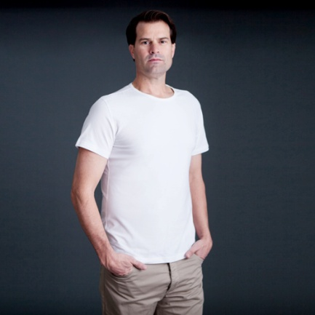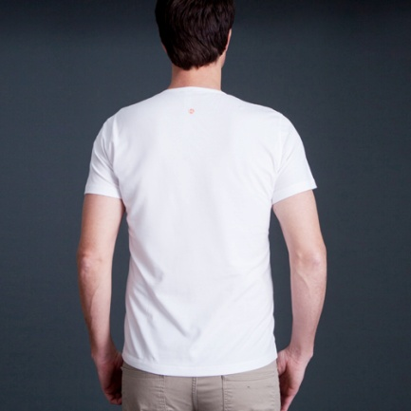

2，V领短袖衫 - ￥258.00：极其舒适的T恤：1、精心挑选的全精长绒棉弹力面料，透气弹力好，手感柔软爽滑；2、具有运动特性的4针6线工艺让缝结极其牢固；3、松紧程度恰到好处，可随身体4向自由伸展，无束缚；4、V领领口设计，即使穿在衬衫里面也不会漏出领口。（尺码：M，L）
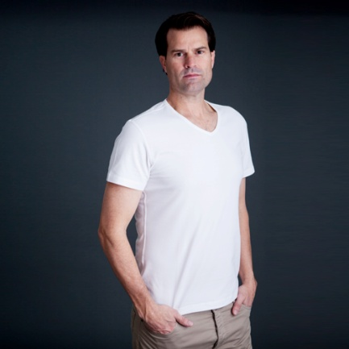
3，圆领长袖衫 - ￥268.00：极其舒适的长袖T恤：1、精心定制的全精长绒棉和再生纤维素纤维混纺的弹力面料，极具质感，服装穿着柔软舒适，透气；2、具有运动特性的4针6线工艺让缝结极其牢固，不用担心洗后领口松垮；3、松紧程度恰到好处，可随身体4向自由伸展，无束缚。（尺码：M，L）
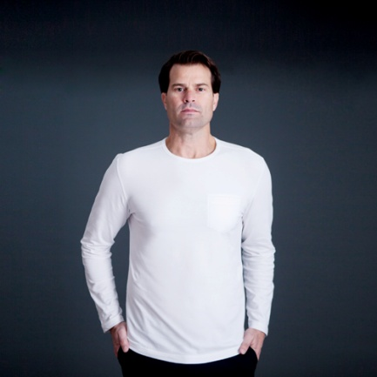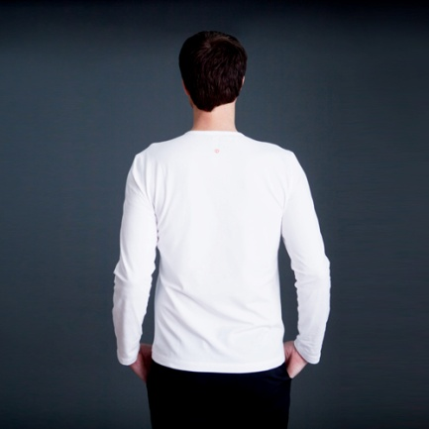
4，Polo衫 - ￥398.00：极其舒适、合身的Polo衫：1、精心定制的全精长绒棉混纺弹力面料，极具质感，服装穿着柔软舒适，透气；2、无缝设计，减小与身体的摩擦；3、兼具商务外观和运动双重性能；4、松紧程度恰到好处，可随身4向自由伸展，无束缚。（尺码：S，M，L，XL）

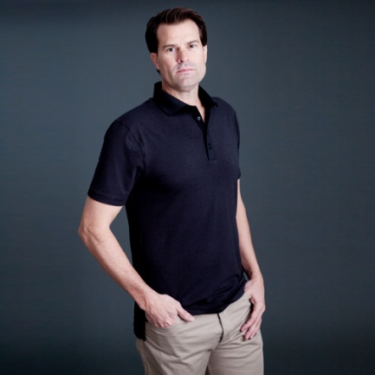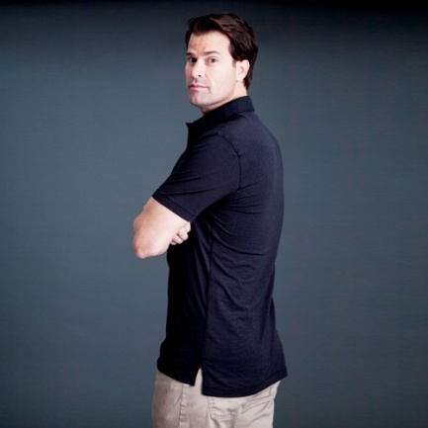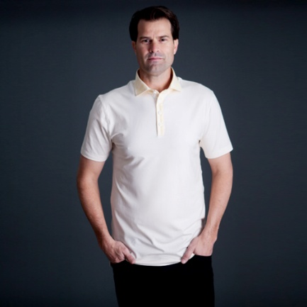

5，弹力衬衫 - ￥598.00：目前在中国独一无二的兼具运动和商务的完美衬衣：1、采用快干面料，舒适透气。洗完后即使在室内晾着，一个晚上就干了，出差旅行及其方便；2、选用高弹尼龙纤维编制的面料，手感柔软舒适且耐磨；3、袖拢和侧缝采用4针6线工艺极大增强了牢度和运动性能；4、免烫处理使衬衫看起来平整商务，垂感好；5、腋下网布拼块设计使人凉爽散热；6、极大伸展空间使运动性能并不逊色。 （尺码：S，M，L，XL，尺码偏大一码）
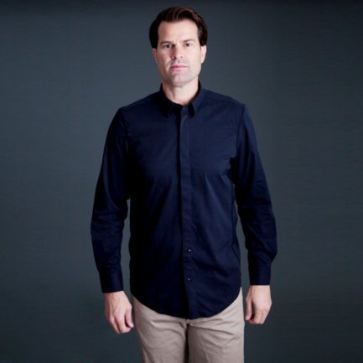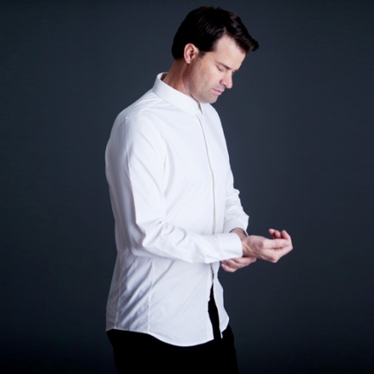

6，防风收纳衣 - ￥598.00：独一无二的设计是你外出运动和旅游的必需品：1、根据你的需要，它可以是一件保暖防风衣；也可以是你防风衣、手机、现金等的收纳包；2、可穿可背，外出自由携带；3、可以防小雨；4、独特的穿带设计让你跑步、快走时都毫无问题。（尺码：S，M，L，XL）
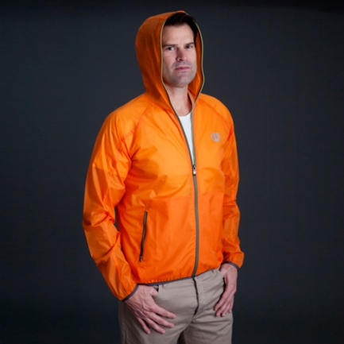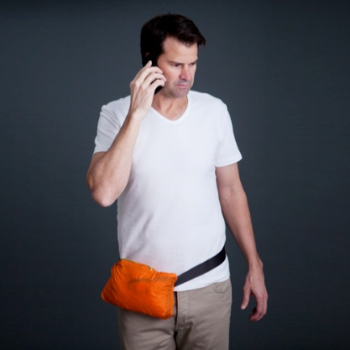

7，夹克 - ￥1198.00：最受欢迎、超高性价比的夹克：1、源于生活人体力学原理出发，对活动量多的袖笼袖纣设计采用立体裁剪方式，增加许多结构线，使穿着更轻便，活动更自如；2、门襟采用反穿时尚拉链，独具商务人士风采；3、面料采用更亲近人体的高级合成纤维混纺面料，手感舒适柔软；4、超高弹性使口袋放进一本书或一瓶水都没有问题。（尺码：S，M，L，XL）
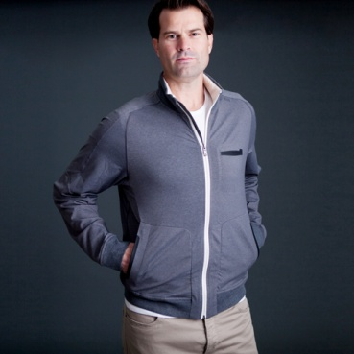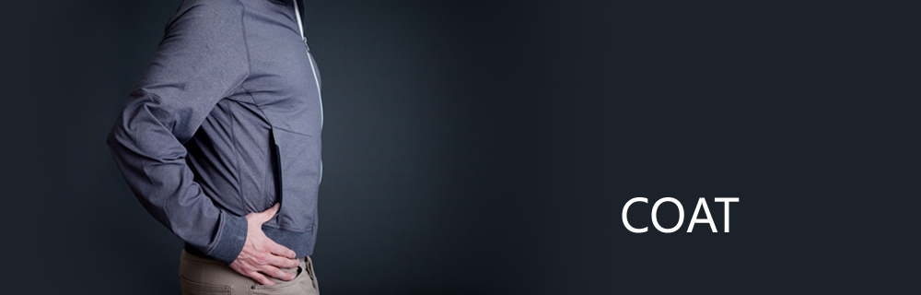
8，防泼水商务弹力裤 - ￥598.00：挺括的西裤，透气快干，怎么动都不会裤裆破开：选用全尼龙弹力面料，让裤子更挺阔、耐穿，弹力十足，便于你站起蹲下，举手投足于办公室和活动场所。（尺码：S，M，L，XL）
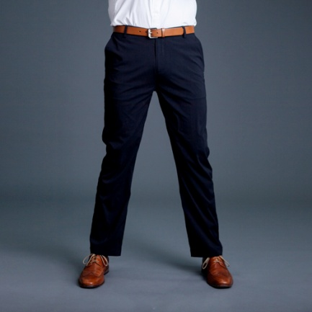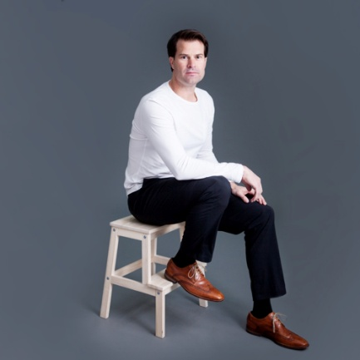

9，跑步弹力中裤 - ￥258.00：吸汗、透气、弹性好。采用高档锦纶面料，4针6线工艺让裁片无缝对接，不会对你的皮肤有任何磨上；前腰缝暗袋和后腰拉链袋的贴心设计，让你运动时手机、钥匙和零钱也有地方存放，而不会影响你运动的效果。（尺码：S，M，L，XL）
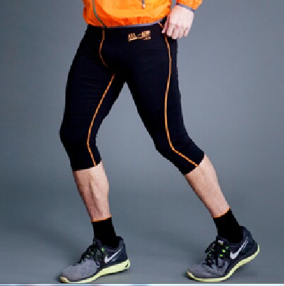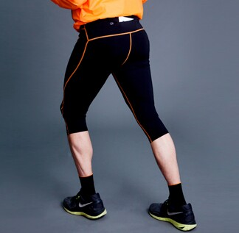

10，商务运动袜 - ￥38.00：追寻多年的完美男袜：吸汗、透气、弹性好。采用全精棉纱，让脚更保暖更透气。很多年一直在为容易出汗的双脚寻找伴侣，经过多年的努力，终于有了这双袜子。希望和我一样，这双袜子让你今后再也不用花精力去找袜子了。（均码）
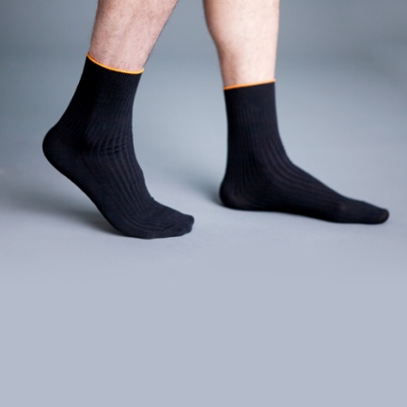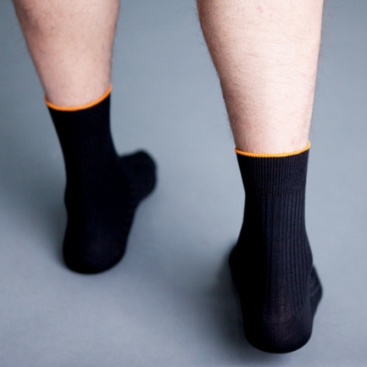
11，多功能手提袋 - ￥68.00：还在为运动换下来的鞋衣没地方放而烦恼？那就拥有它吧，还可以防小雨哦。（均码）


